温馨提示：
此套题为Word版，请按住Ctrl,滑动鼠标滚轴，调节合适的观看比例，答案解析附后。关闭Word文档返回原板块。
课时提升作业(五)
电 势 差
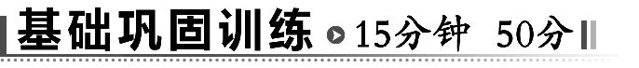
一、选择题(本大题共5小题,每小题7分,共35分。多选题已在题号后标出)
1.一个电量为q的正点电荷,在电场中从a点移到b点,电场力对该点电荷做功W。那么,a、b两点之间的电势差应等于( )
A.qW B. C.W D.
【解析】选D。根据公式U_{AB}=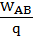,选项D正确。
2.电场中A、B两点间的电势差为5V,其物理意义是( )
A.将单位正电荷从A点移到B点,电场力增大5N
B.将单位正电荷从A点移到B点,其电势能将增加5J
C.将单位正电荷从A点移到B点,其电势能将减少5J
D.将单位正电荷从A点移到B点,其动能将增加5J
【解析】选C。A、B两点间的电势差为5V,则将单位正电荷从A点移到B点,电场力做功为5J,故电势能将减少5J,C正确。因为各点场强未知,是否有其他力做功未知,A、B、D错误。
【变式训练】(多选)在电场中,A点的电势高于B点的电势,则( )
A.把负电荷从A点移到B点,电场力做负功
B.把负电荷从A点移到B点,电场力做正功
C.把正电荷从A点移到B点,电场力做负功
D.把正电荷从A点移到B点,电场力做正功
【解析】选A、D。由于U_{AB}=φ_{A}-φ_{B}>0,W_{AB}=qU_{AB},故把负电荷从A点移到B点,电场力做负功,A对,B错;把正电荷从A点移到B点,电场力做正功,C错,D对。
3.(2014·滨州高二检测)在某电场中,将一带电量为q=+2.0×10⁻⁹C的点电荷从a点移到b点,电场力做功W=-4.0×10⁻⁷J,则a、b两点间的电势差U_{ab}为( )
A.-400 V B.-200 V C.200 V D.400 V
【解析】选B。根据U_{ab}=
U_{ab}=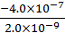V=-200V,故B正确。
4.(多选)一个电子在电场中的A点具有80eV的电势能,在由A点移到B点的过程中,电子克服电场力做功30eV,则( )
A.电子在B点的电势能为110eV
B.电子的电势能增加了30eV
C.A、B两点间的电势差为110V
D.A、B两点间的电势差为-30V
【解题指南】(1)电场力做功与电势能之间的关系为W_{AB}=E_{pA}-E_{pB}。
(2)电子带负电,电子克服电场力做功30eV,则W_{AB}=-30eV。
【解析】选A、B。由于W_{AB}=E_{pA}-E_{pB},所以E_{pB}=E_{pA}-W_{AB}=80eV-(-30)eV=110 eV,A对。电子克服电场力做功,电子电势能增加,增加量等于克服电场力做的功30eV,B对。A、B两点间的电势差U_{AB}==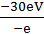=30V,C、D错。
5.(2014·滁州高二检测)一个带正电的质点,电荷量q=2.0×10⁻⁹C,在静电场中由A点移动到B点。在这过程中除电场力外,其他力做的功为6.0×10⁻⁵J,质点的动能增加了8.0×10⁻⁵J,则a、b两点间的电势差U_{AB}为( )
A.1×10⁴V B.-1×10⁴V
C.4×10⁴V D.-7×10⁴V
【解析】选A。根据动能定理,W_{电}+W_{其他}=ΔE_{k},故W_{电}=2.0×10⁻⁵J,根据U_{AB}=,
U_{AB}=1×10⁴V,A正确。
二、非选择题(15分)
6.把带电荷量2×10⁻⁸C的正点电荷从无限远处移到电场中A点,要克服电场力做功8×10⁻⁶J,若把该电荷从无限远处移到电场中B点,需克服电场力做功2×10⁻⁶J,取无限远处电势为零。求：
(1)A点的电势。
(2)A、B两点的电势差。
(3)若把2×10⁻⁵C的负电荷由A点移到B点电场力做的功。
【解题指南】求解此题应把握以下两点：
(1)电势差与电场力做功的关系式为W_{AB}=qU_{AB}。
(2)电势差的公式U_{AB}=φ_{A}-φ_{B}。
【解析】(1)U_{∞A}=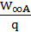=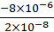V=-400V
U_{∞A}=φ∞-φ_{A} 且φ∞=0V 所以φ_{A}=400V
(2)U_{∞B}=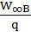=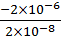V=-100V
U_{∞B}=φ∞-φ_{B} 且φ∞=0V 所以φ_{B}=100V
U_{AB}=φ_{A}-φ_{B}=300V
(3)W_{AB}=qU_{AB}=-2×10⁻⁵×300J=-6×10⁻³J
答案：(1)400V (2)300 V (3)-6×10⁻³J
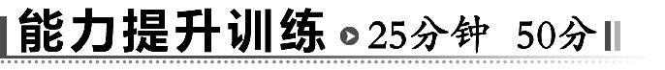
一、选择题(本大题共5小题,每小题7分,共35分。多选题已在题号后标出)
1.关于电势差的说法中,正确的是( )
A.两点间的电势差等于电荷从其中一点移到另一点时,电场力所做的功
B.1C电荷从电场中一点移动到另一点,如果电场力做了1J的功,这两点间的电势差就是1V
C.在两点间移动电荷时,电场力做功的多少跟这两点间的电势差无关
D.两点间的电势差的大小跟放入这两点的电荷的电量成反比
【解析】选B。根据U_{AB}=,A、C错误,B正确。电势差是电场本身的性质,与试探电荷无关,D错误。
2.如果在电场中某两点间移动电荷量为5×10⁻⁸C的点电荷,电场力做功6×10⁻³J,这两点间的电势差为( )
A.1.2×10⁵V B.1.0×10⁵V
C.3.0×10⁻¹¹V D.3.0×10⁻⁵V
【解析】选A。根据U_{AB}=,U=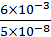V=1.2×10⁵V,A正确。
【变式训练】点电荷Q形成的电场中有一点A,当一个电量为-q的检验电荷从电场的无限远处移到电场中的A点时,电场力做的功为W,则检验电荷在A点的电势能及电场中A点的电势分别为( )
A.E_{pA}=-W,φ_{A}= B.E_{pA}=W,φ_{A}=-
C.E_{pA}=W,φ_{A}= D.E_{pA}=-W,φ_{A}=-
【解析】选A。由于W=-qU_{∞A},U_{∞A}=φ∞-φ_{A}=-φ_{A},所以φ_{A}=,E_{pA}=-qφ_{A}=-W,A选项正确。
3.电场中有A、B两点,一个点电荷在A点的电势能为1.2×10⁻⁸J,在B点的电势能为0.80×10⁻⁸J。已知A、B两点在同一条电场线上,如图所示,该点电荷的电荷量大小为1.0×10⁻⁹C,那么( )
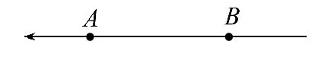
A.该电荷为负电荷
B.该电荷为正电荷
C.A、B两点的电势差U_{AB}=4.0V
D.把电荷从A移到B,电场力做功为W=4.0J
【解题指南】(1)沿电场线方向电势降低,负电荷在电势较低的位置电势能较大。
(2)电场力做功与电势能的关系,W_{AB}=E_{pA}-E_{pB},电场力做功与电势差的关系,W_{AB}=qU_{AB}。
【解析】选A。A点的电势能大于B点的电势能,从A到B电场力做正功,所以该电荷一定为负电荷,且W_{AB}=E_{pA}-E_{pB}=1.2×10⁻⁸J-0.80×10⁻⁸J=0.40×10⁻⁸J,故A项正确,B、D项错误;U_{AB}==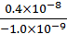V=-4.0V,故C项错误。
4.(2014·广州高二检测)一个电荷量为10⁻⁶C的负电荷从电场中A点移到B点电场力要做功2×10⁻⁶J,从C点移到D点要克服电场力做功7×10⁻⁶J,若已知C点比B点电势高3V,且A、B、C、D四点在同一条电场线上,则下列图中正确的是( )
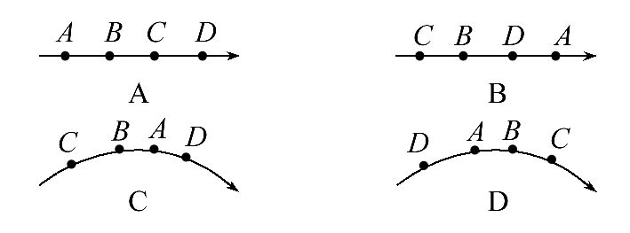
【解析】选C。由U_{AB}==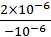V=-2V,
则φ_{A}-φ_{B}=-2V;U_{CD}=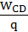=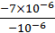V=7V,则φ_{C}-φ_{D}=7V;由题意得φ_{C}-φ_{B}=3V,则φ_{C}>φ_{B}>φ_{A}>φ_{D},C正确。
5.(2014·威海高二检测)如图所示,在竖直放置的光滑半圆形绝缘细管的圆心O处放一点电荷,将质量为m,带电量为q的小球从圆弧管的水平直径端点A由静止释放,小球沿圆弧管滑到最低点B时,对管壁恰好无压力,则放于圆心处的电荷在AB弧中点处的电场强度的大小为( )
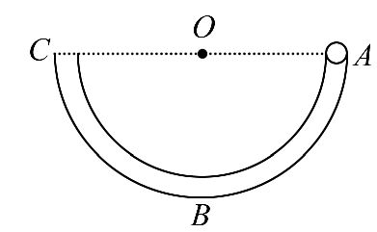
A.E= B.E= C.E= D.不能确定
【解析】选C。带电小球从A到B的过程中,只有重力做功,机械能守恒,则：mgR=m,在B处小球的向心力由重力和库仑力的合力提供,得qE-mg=,得E=,AB弧中点处的电场强度大小等于B处的电场强度。故C选项正确。
二、非选择题(15分)
6.如图所示,ABCDF为一绝缘光滑轨道,竖直放置在水平向右的匀强电场中,AB与电场线平行,BCDF是与AB相切、半径为R的圆形轨道。今有质量为m、带电量为+q的小球在电场力作用下从A点由静止开始沿轨道运动,小球经过最高点D时对轨道的压力恰好为零,则A点与圆轨道的最低点B间的电势差为多大?
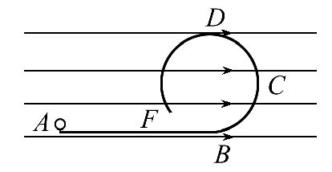
【解析】小球从A到D的过程中有两个力做功,即重力和电场力做功,由动能定理得mv²=qU_{AD}-mg2R
小球在D点时重力提供向心力,由牛顿第二定律得
mg=m,联立解得U_{AD}=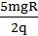,由于B、D两点在同一等势面上,所以U_{AB}=U_{AD}=。
答案：
【总结提升】功能关系在电场中的应用
(1)电场力做的功等于电势能的减少量,表达式：W_{电}=-ΔE_{p}。
(2)重力做的功等于重力势能的减少量,表达式：W_{G}=-ΔE_{p}。
(3)弹簧弹力做功等于弹性势能的改变,即W_{弹}=-ΔE_{p}。
(4)合外力做的功等于物体动能的改变,表达式：W_{合}=ΔE_{k}。(动能定理)
(5)除重力和系统内的弹力外其他力的合力做的功等于物体机械能的增加量,表达式：W_{其他}=ΔE。(功能原理)
关闭Word文档返回原板块

